Ямочный ремонт дорог провели в Тверском районе
01.09.2020
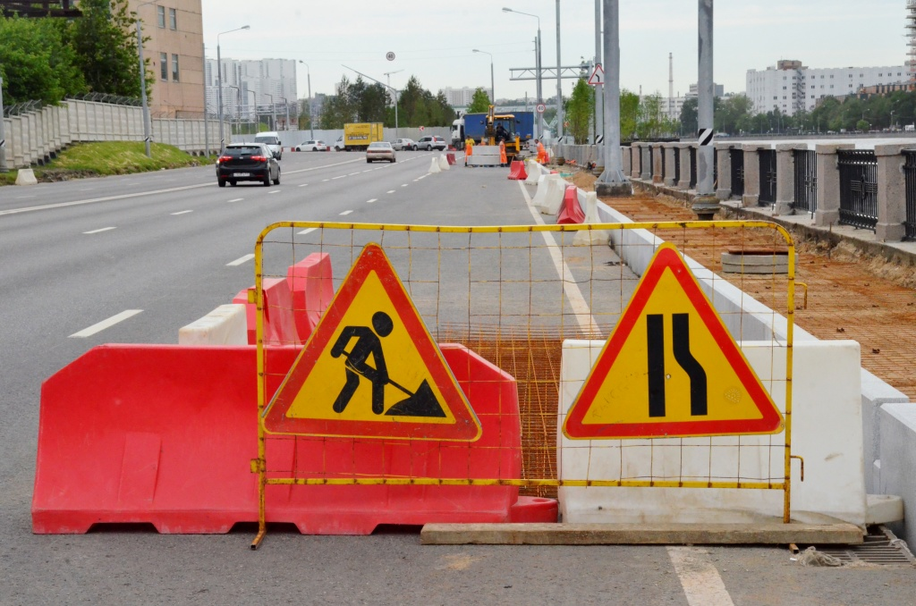
В Тверском районе с 28 по 31 августа выполнили ямочный ремонт дорог.
Работы провели сотрудники Государственного бюджетного учреждения «Жилищник». На объектах устранили выбоины и трещины.
— Представители управляющей организации выровняли ямы по адресам: улица Чаянова, дом 14; улица Фадеева, дом 10; улица Новослободская, дом 62, корпус 2; 2-я Тверская-Ямская улица, дом 54; переулок Никоновский, дом 3/1, — сообщил Акоп Мкртчян, ведущий инженер по благоустройству ГБУ «Жилищник».
По его словам, в общей сложности сотрудники привели в порядок около 110 квадратных метров дорог. Для устранения всех недостатков рабочие потратили почти 14 тонн асфальтобетонной смеси.

Адрес страницы: http://cao.mos.ru/presscenter/news/detail/9188181.html
Префектура Центрального административного округа города Москвы

